Guía2. Desarrollo Proyecto APT
Asignatura Capstone

Estudiante: Renato Ignacio Palma Sandoval · Mi rol: Director del proyecto y Product Owner · Proyecto grupal con: Héctor Arriagada (Datos e IA), Sebastián López (Backend y Cloud) y Cristóbal Sepúlveda (UI/UX) · Carrera: Ingeniería en Informática, Duoc UC · Fecha: 19 de octubre de 2026
1. Resumen avance Proyecto APT
A continuación, encontrarás distintos campos que deberás completar con la información solicitada.

Resumen de avance proyecto APT | A la fecha, el equipo completó 4 de los 5 sprints planificados. El sistema de análisis ya funciona de punta a punta en Google Cloud: un video MP4 se sube a Cloud Storage, un Cloud Run Job lo analiza y los resultados quedan en una base PostgreSQL (Cloud SQL).  Objetivos específicos cumplidos y cómo:  • OE1 (cumplido): el equipo calibró la cancha con un modelo de 32 puntos y homografía con RANSAC. La velocidad máxima mediana quedó en 23 km/h, un valor físicamente realista.  • OE2 (cumplido, balón en mejora): detección con YOLO y modelos de Roboflow, y seguimiento con BoT-SORT compensando el movimiento de cámara. Se logró bajar de 30 a 6 fragmentos de seguimiento por jugador, detectar la pose en el 94 % de los jugadores y separar los equipos por color de camiseta (KMeans). El balón aparece en el 25 % de las muestras (antes 11 %).  • OE3 (cumplido): las cinco métricas se calculan y se guardan por jugador. En 60 s de un partido de LaLiga se detectaron entre 13 y 15 pases.  • OE4 (cumplido en CPU): arquitectura serverless en us-central1 (Iowa) con Cloud Run Jobs, Cloud Storage, Cloud SQL, Secret Manager y cuentas de servicio con mínimo privilegio. Un minuto de video se analiza en 23 min con CPU; la GPU L4 está solicitada a Google. Todo el gasto se cubre con el crédito gratuito y hay una alerta de presupuesto.  • OE5 (en curso): el worker ya genera una miniatura de cada jugador para etiquetarlo. Falta la API de subida y la interfaz, que son el foco del Sprint 4.  Además, el equipo publicó la landing page del producto (React, Vite y Tailwind) y completó la documentación ágil: Product Vision, Product Backlog, Sprint Backlog, Definition of Done, documento de diseño, plan de pruebas, retrospectivas y manual técnico.  Mi aporte: dirigí el proyecto como Product Owner (backlog, sprints y minutas); desarrollé el prototipo inicial; configuré la infraestructura en Google Cloud junto a Sebastián; trabajé con Héctor en el worker de análisis; construí la imagen Docker y la primera corrida en la nube; probé la lectura de dorsales; solicité la cuota de GPU; lideré la migración a Iowa y el control de costos; y elaboré los diagramas, la presentación y la documentación.
Objetivos | Mantuve el objetivo general y ajusté los específicos según lo aprendido en los sprints:  Objetivo general: desarrollar FUT.AI, una plataforma SaaS que, a partir del video MP4 de un partido de fútbol, entregue métricas tácticas y físicas por jugador mediante visión por computador en Google Cloud, sin cámaras propietarias ni sensores GPS, para clubes formativos y de segunda división.  • OE1. Calibrar automáticamente la cancha en cada cuadro para convertir píxeles en metros, aunque la cámara se mueva.  • OE2. Detectar, seguir y estimar la pose de cada jugador, separar los equipos y ubicar el balón durante todo el video.  • OE3. Calcular cinco métricas por jugador: tiempo de reacción, velocidad, pases, tiempo de decisión y mapa de sombra (Fantasma Táctico).  • OE4. Desplegar el análisis en una arquitectura serverless en Google Cloud, segura y dentro del crédito gratuito.  • OE5. Entregar al cuerpo técnico una forma de subir el video, etiquetar a sus jugadores y consultar las métricas.  Ajustes: (1) la identificación por número de camiseta (OCR) se reemplazó por el etiquetado con miniaturas, porque solo el 1,6 % de los dorsales fue legible en jugadores de 31 px; (2) la Huella de Fatiga biomecánica pasó a una versión posterior para priorizar las cinco métricas; (3) se agregó explícitamente que la solución debe operar dentro del crédito gratuito.
Metodología | El equipo trabajó con Scrum en sprints de 1 a 2 semanas. Cada sprint tiene planificación, revisión y retrospectiva, registradas en las minutas del equipo. El Product Backlog tiene 21 historias de usuario y técnicas priorizadas con MoSCoW, y hay una Definition of Done compartida.  • Sprint 0 (1–8 abr): idea, alcance, roles y prototipo local de detección y pose.  • Sprint 1 (29 sep–10 oct): landing page y diseño de la arquitectura en la nube.  • Sprint 2 (10–14 oct): infraestructura en Google Cloud y worker de análisis con las cinco métricas.  • Sprint 3 (14–18 oct): primera corrida en la nube, migración a Iowa, control de costos y documentación.  • Sprint 4 (19 oct–1 nov, en curso): API de subida, etiquetado de jugadores y análisis con GPU.  Ajustes: como Product Owner propuse acortar los sprints de 2 a 1 semana en la etapa de nube para reaccionar rápido a problemas técnicos, y agregué a la Definition of Done «apagar la base de datos al terminar cada prueba» para cuidar los créditos.
Evidencias de avance | Presento seis evidencias. Juntas muestran que el sistema existe, funciona en la nube y que se desarrolló con método. En todas participé directamente:  • E1. Diagrama de arquitectura en Google Cloud: muestra los servicios reales desplegados en us-central1 y cómo se conectan. Demuestra el cumplimiento del OE4.  • E2. Modelo entidad-relación (9 tablas en PostgreSQL 16): la base donde se guardan posiciones, poses, balón, métricas y pases. Demuestra el diseño de datos.  • E3. Resultados de la corrida en la nube: 30 → 6 fragmentos por jugador, 94 % de pose, 25 % de balón y 23 km/h de velocidad máxima mediana. Demuestra OE1 a OE3 con datos medidos.  • E4. Repositorio GitHub (rama gcp-pipeline): código del worker, esquema de base de datos, infraestructura y landing page, con historial de commits.  • E5. Carpeta de entregables ágiles: Product Backlog, Sprint Backlog, Definition of Done, retrospectivas, plan de pruebas y manual técnico.  • E6. Minutas de 8 reuniones del equipo: registran decisiones, acuerdos y responsables de cada sprint.  Cómo resguardé la calidad: apliqué Scrum con Definition of Done; el equipo probó con unidades (métricas y calibración), integración (worker contra Cloud SQL), rendimiento y seguridad. En seguridad configuré cuentas de servicio con mínimo privilegio, la contraseña de la base solo vive en Secret Manager, los buckets no son públicos y la base no tiene redes autorizadas. Validé que las métricas tuvieran valores físicamente posibles (por ejemplo, velocidades menores a 36 km/h) antes de darlas por buenas.  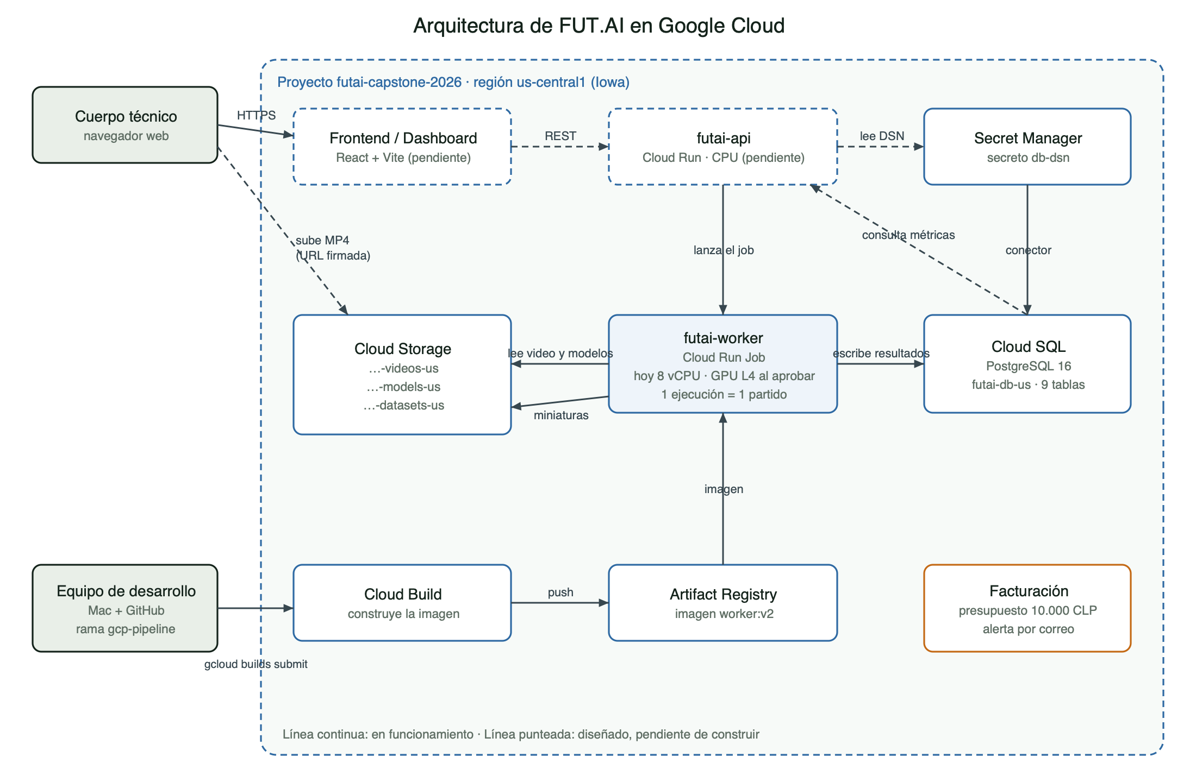  E1. Arquitectura de FUT.AI en Google Cloud (us-central1, Iowa)  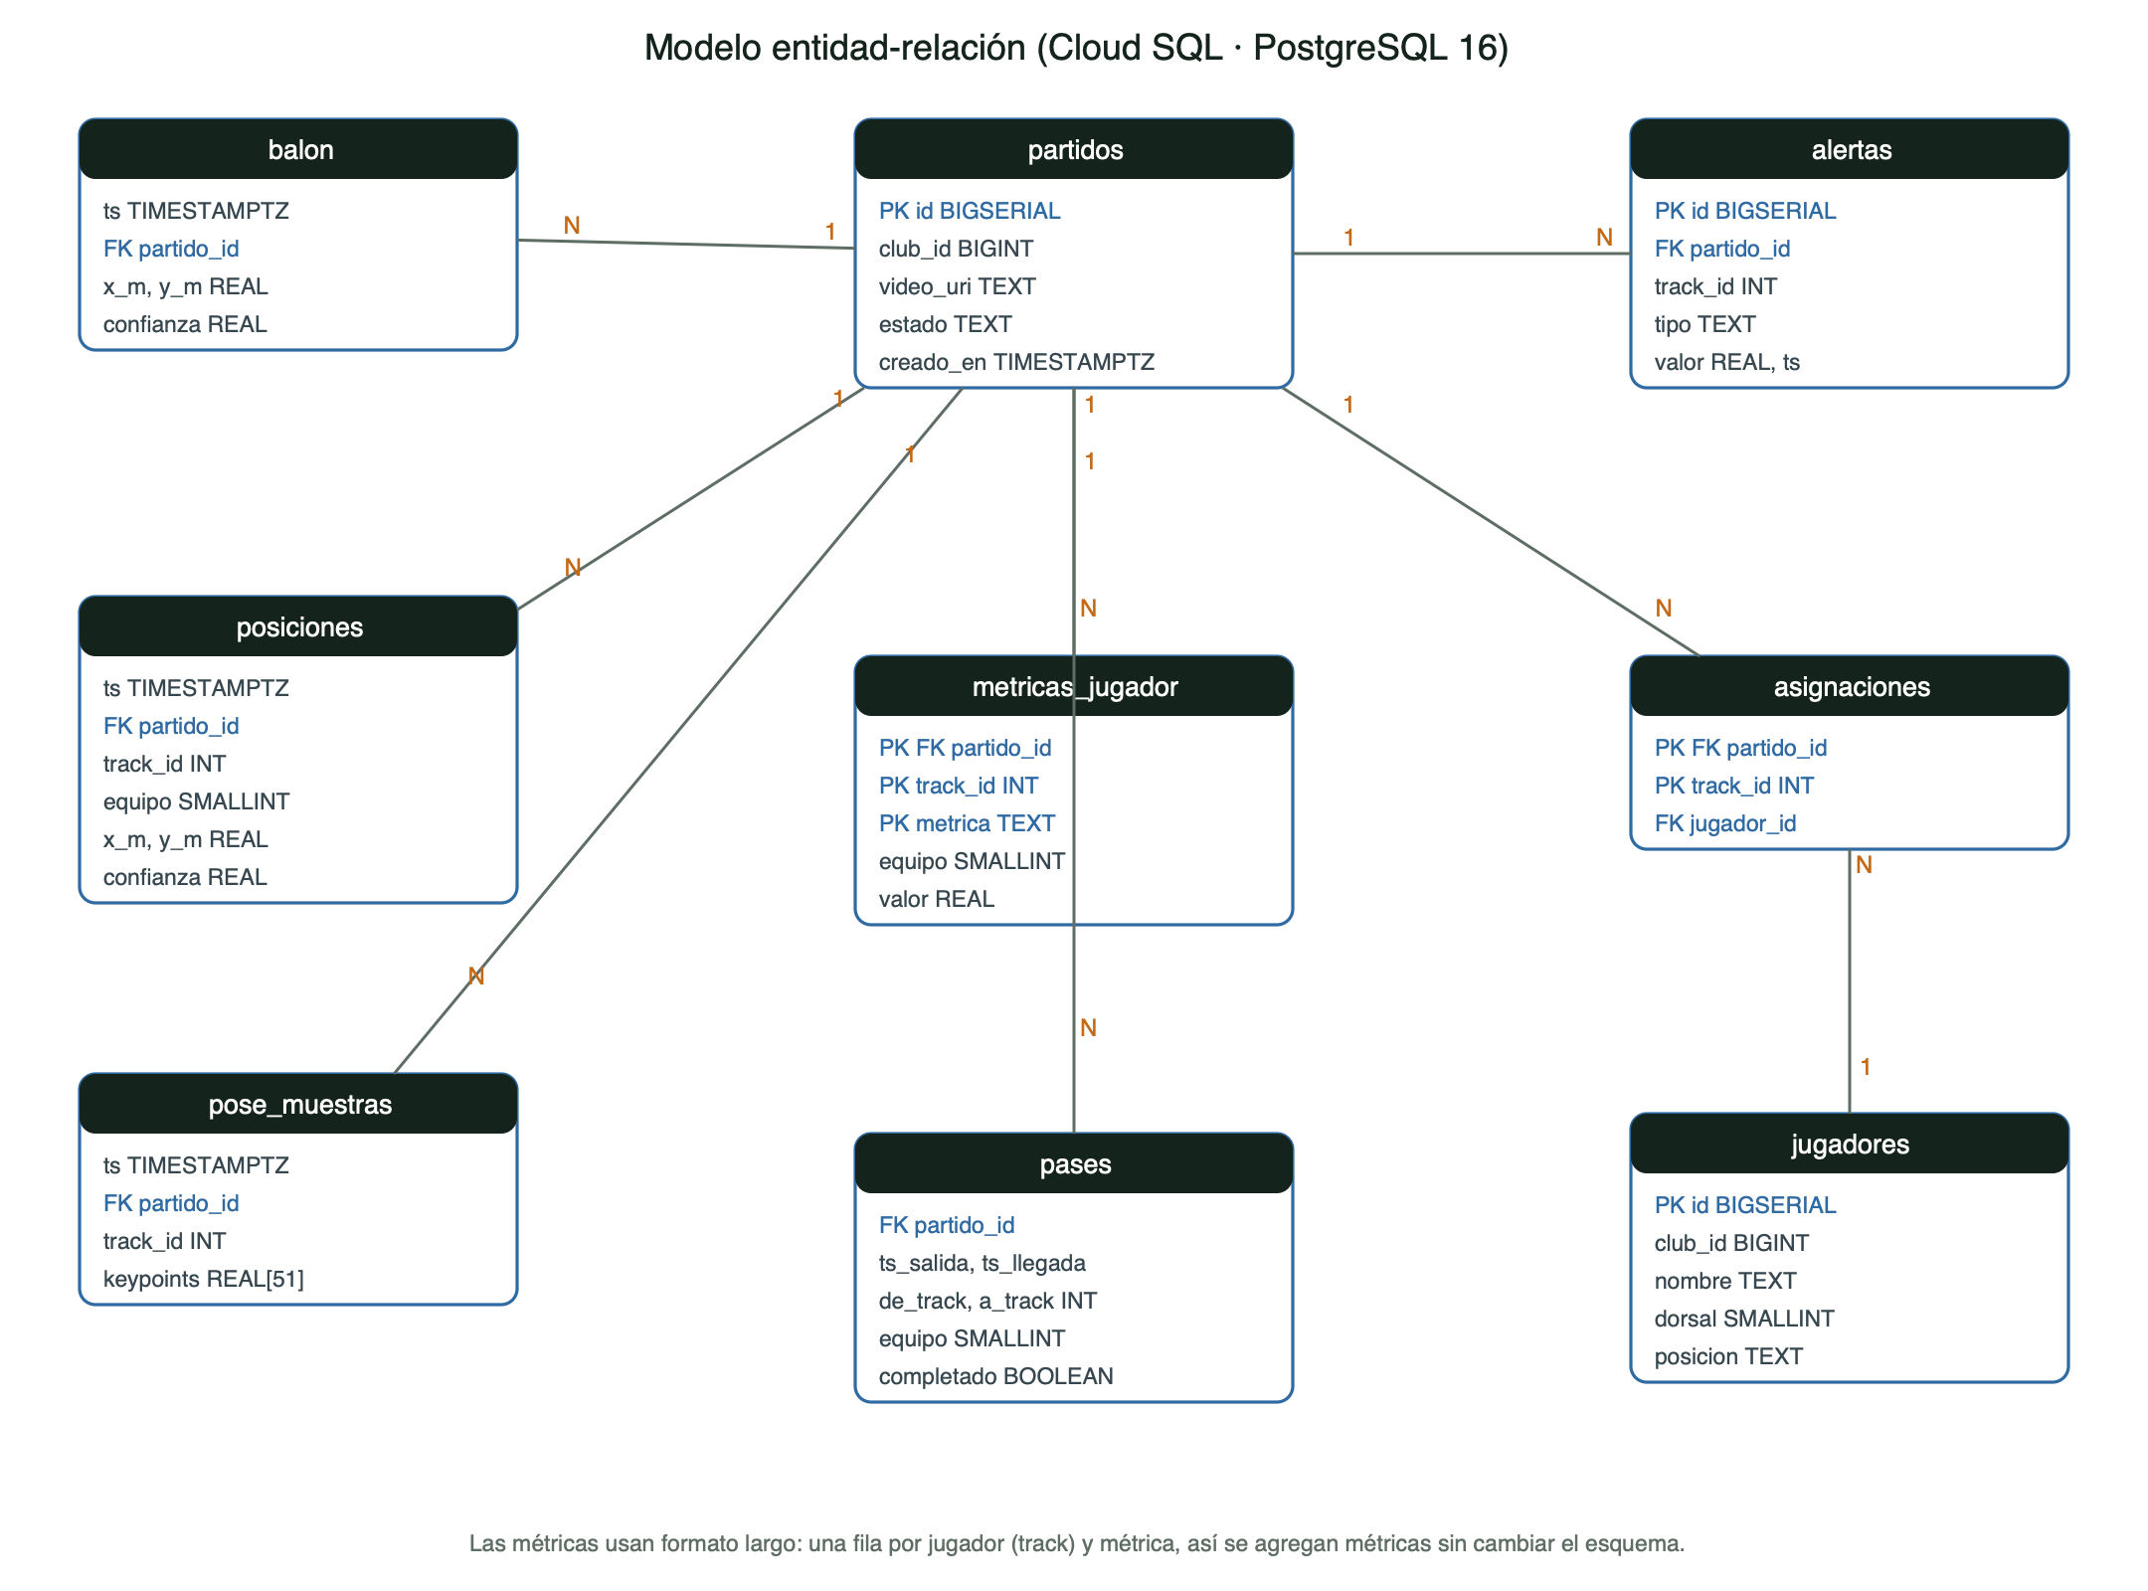  E2. Modelo entidad-relación de la base de datos  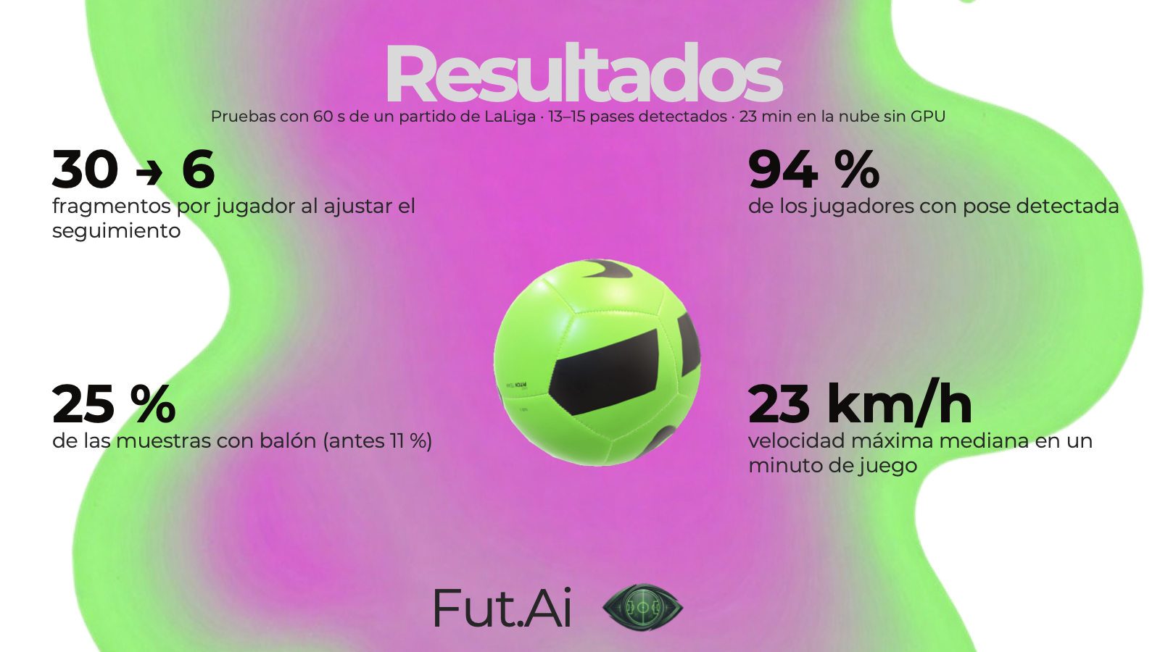  E3. Resultados de la primera corrida en la nube (60 s de video)
2. Monitoreo del Plan de Trabajo
Examina cuidadosamente tu plan de trabajo, enfocándote especialmente en la columna de estado de avance y ajustes.

Plan de Trabajo
Competencia o unidades de competencias | Actividades | Recursos | Duración de la actividad | Responsable | Observaciones | Estado de avance | Ajustes
Gestionar proyectos informáticos | Definir alcance, roles y Product Backlog (Scrum) | Minutas, Google Docs, GitHub | 1 semana (1–8 abr) | Renato Palma | Facilitó: roles claros desde el inicio. | Completado | —
Desarrollar soluciones de software | Prototipo local de detección y pose (tracker.py) | Python, YOLOv8, Mac | 1 semana (1–8 abr) | Renato Palma, Héctor Arriagada | Lento en un Mac; la pose falla con jugadores lejanos. | Completado | Se decide procesar en la nube con GPU.
Desarrollar soluciones de software | Landing page del producto | React, Vite, Tailwind, GitHub | 2 semanas (29 sep–10 oct) | Cristóbal Sepúlveda, Renato Palma | Primera versión en un archivo de casi 3.000 líneas. | Completado | Refactor en componentes.
Ofrecer propuestas de solución informática | Diseñar la arquitectura en Google Cloud | Documentación de GCP, diagramas | 1 semana (3–10 oct) | Sebastián López, Renato Palma | Facilitó: crédito gratuito de Google Cloud. | Completado | —
Implementar soluciones sistémicas integrales | Crear proyecto, buckets, Cloud SQL, Secret Manager y cuentas de servicio | Google Cloud, gcloud | 3 días (10–12 oct) | Sebastián López, Renato Palma | La cuota de GPU vino en 0. | Completado | —
Construir modelos de datos | Esquema PostgreSQL (9 tablas) y migración de métricas | PostgreSQL 16, Cloud SQL | 2 días (11–12 oct) | Sebastián López | — | Completado | —
Desarrollar la transformación de grandes volúmenes de datos | Worker: calibración de cancha, seguimiento, pose y equipos | Ultralytics YOLO, Roboflow, BoT-SORT, OpenCV | 1 semana (10–17 oct) | Héctor Arriagada, Renato Palma | Cámara móvil e identidades fragmentadas. | Completado | Modelo de 32 puntos y unión de fragmentos.
Desarrollar la transformación de grandes volúmenes de datos | Cálculo de las cinco métricas por jugador | Python, NumPy, SciPy | 4 días (12–16 oct) | Héctor Arriagada | El balón se ve poco (11 %). | Completado | Detector de balón especializado (25 %).
Desarrollar soluciones de software | Identificar jugadores por dorsal (OCR) | Cloud Vision | 2 días (13–14 oct) | Renato Palma | Solo 1,6 % de dorsales legibles. | Ajustada | Reemplazada por etiquetado con miniaturas.
Implementar soluciones sistémicas integrales | Imagen Docker, Cloud Build y primera corrida en Cloud Run | Docker, Cloud Build, Artifact Registry | 2 días (14–16 oct) | Renato Palma, Sebastián López | Imagen de 5,5 GB; 13 min por compilación. | Completado | —
Gestionar proyectos informáticos | Control de costos: migrar a Iowa y alerta de presupuesto | Facturación de GCP | 2 días (15–16 oct) | Sebastián López, Renato Palma | Santiago no tenía GPU L4 y era más caro. | Ajustada | Actividad nueva: migración y borrado de Santiago.
Implementar soluciones sistémicas integrales | Análisis con GPU NVIDIA L4 | Cloud Run con GPU | 1 semana | Renato Palma | Depende de que Google apruebe la cuota. | Con retraso | Se sigue en CPU mientras tanto.
Desarrollar soluciones de software | API de subida y consulta (futai-api) | Cloud Run, Cloud SQL | 1 semana (19–26 oct) | Sebastián López | — | No iniciado | —
Desarrollar soluciones de software | Interfaz de etiquetado y dashboard de métricas | React, Vite | 2 semanas (19 oct–1 nov) | Cristóbal Sepúlveda | Depende de la API. | No iniciado | —
Realizar pruebas de certificación | Plan de pruebas: unitarias, integración, rendimiento y seguridad | Python, gcloud | Continua | Todo el equipo | Hallazgo PS-05: forzar SSL en la base. | En curso | —
Gestionar proyectos informáticos | Documentación ágil, minutas y presentación | Google Docs, PowerPoint | Continua | Todo el equipo | Facilitó: minutas al día. | En curso | Falta README y docker-compose.

3. Ajustes a partir del monitoreo
Profundiza en las observaciones de tu plan de trabajo. Analiza las actividades planificadas y señala qué aspectos facilitaron u obstaculizaron la ejecución del plan. Plantea cómo abordaste y/o abordarás los obstáculos. Por último, señala los ajustes que realizaste al plan de trabajo a partir de este análisis.

Factores que han facilitado y/o dificultado el desarrollo de mi plan de trabajo:
Facilitadores: el crédito gratuito de Google Cloud me permitió usar servicios profesionales sin gastar dinero; los modelos preentrenados de Roboflow y Ultralytics le ahorraron al equipo etiquetar miles de imágenes; los roles claros y las minutas evitaron trabajo duplicado; y el prototipo del Sprint 0 confirmó pronto que la idea era viable.
Dificultades y acciones:
• Cuota de GPU en 0: Google no habilita la L4 en proyectos sin historial. Pedí la cuota y mantuve el análisis en CPU (23 min por minuto de video) para no detener el desarrollo.
• Cámara en movimiento: las métricas en metros salían imposibles. El equipo lo resolvió calibrando la cancha en cada cuadro con un modelo de 32 puntos.
• Identidades fragmentadas: un jugador aparecía como 30 personas distintas. Junto a Héctor ajustamos BoT-SORT con compensación de cámara y unimos fragmentos: quedaron 6.
• Balón poco visible: el equipo usó un detector especializado (de 11 % a 25 %) y planificó interpolar su trayectoria.
• Costos: la base de datos encendida consumía crédito. Lideré la migración a Iowa (29 % más barato en base de datos), creé una alerta de presupuesto y establecí apagar la base al terminar cada prueba.

Actividades ajustadas o eliminadas:
• Lectura de dorsales por OCR (ajustada): la eliminé porque solo el 1,6 % de los números era legible con jugadores de 31 px. La reemplacé por el etiquetado con miniaturas, en que el cuerpo técnico asigna cada identidad a un jugador real.
• Migración de Santiago a Iowa (nueva): no estaba planificada. La agregué porque Santiago no tenía GPU L4 y era más caro; dejé todos los servicios en la misma región y borré los de Santiago.
• Huella de Fatiga (postergada): como Product Owner la pasé a una versión posterior para asegurar primero las cinco métricas del MVP.
• Duración de los sprints: de 2 a 1 semana durante la etapa de nube, para revisar avances con más frecuencia.

Actividades que no has iniciado o están retrasadas:
• Análisis con GPU L4 (con retraso): depende de que Google apruebe la cuota, algo que no depende de mí. Estrategia: el sistema completo funciona en CPU y el cambio a GPU es solo crear el job con otra configuración; también evalúo bajar el muestreo de 8 a 5 cuadros por segundo como plan B.
• API de subida y dashboard (no iniciados): estaban planificados para el Sprint 4, que comenzó hoy (19 de octubre). Estrategia: Sebastián desarrolla la API y Cristóbal la interfaz en paralelo, con entrega el 1 de noviembre.
• README y docker-compose (pendientes): el contenido ya está redactado en la carpeta de entregables; solo falta agregarlo al repositorio en este sprint.

En caso de que el Proyecto APT sea grupal, en esta columna deben indicar el nombre de los responsables de cada tarea o actividad. Esto posteriormente permitirá diferenciar la evaluación por cada integrante.

